

UNiVENTS

Made in Trento.

CONTESTO
In una città universitaria come Trento sono numerosi gli eventi indirizzati agli studenti - incontri culturali come seminari e conferenze, o più informali come un aperitivo in compagnia - e può risultare difficile tenere traccia di tutte le iniziative che hanno luogo in questo ampio contesto, rischiando che le occasioni interessanti passino silenziosamente inosservate.

Per far fronte alla crescente complessità organizzativa e gestionale della comunità studentesca proponiamo UNiVENTS, una piattaforma online che raccoglie gli eventi e le iniziative offerte sia dall’ateneo che dagli studenti, proponendole in un’interfaccia semplice e intuitiva che incoraggi la comunicazione e la condivisione di contenuti.

OBIETTIVI
La comunità studentesca di Trento è molto numerosa, ed è estremamente importante che sia un gruppo unito e coeso, per garantire un’esperienza universitaria sana e divertente. Per ottenere tale scopo, UNiVENTS fornisce una piattaforma dove poter consultare facilmente e rapidamente la lista degli eventi che si tengono nella città di Trento, promuovendo la partecipazione a tali eventi e di conseguenza lo sviluppo della vita sociale universitaria all’interno della città. In particolare, gli obiettivi sono:
- Promuovere la vita sociale universitaria all’interno della città di Trento e la partecipazione agli eventi che vengono tenuti
- Elencare gli eventi in programma in un’interfaccia facile e intuitiva, che permetta una facile consultazione
- Unire la comunità universitaria di Trento creando un gruppo unito e coeso

Per ottenere ciò, UNiVENTS mette a disposizione due macro-sezioni all’interno dell’applicazione:
- Una lista degli eventi interni all’università, dove gli event manager possono pubblicare e modificare le iniziative organizzate dall’ateneo stesso e che gli studenti possono solo consultare
- Una bacheca interattiva dove gli studenti stessi possono pubblicare iniziative private e/o eventi che si svolgono in giro per la città, per rendere noto l’evento al resto della comunità studentesca
Questa bacheca interattiva sarà gestita da un gruppo di moderatori, che avranno la capacità di eliminare gli eventi e i commenti che non rispettano le linee guida del sito, nonché di bloccare gli utenti.
L’intera applicazione viene gestita da uno o più amministratori di sistema, i quali possono, in ogni momento, concedere o revocare i privilegi di event manager e di moderatore agli utenti regolari, nonché di nominarne di nuovi.
Gli attori di questo sistema sono quindi:
- Studenti
- Università
- Moderatori
- Event managers
- Amministratori di sistema

REQUISITI FUNZIONALI

RF1: login
Tutti gli utenti, indipendentemente dal loro ruolo (ad eccezione solamente dell’amministratore del sistema), verranno reindirizzati al sito di login offerto dall’università di Trento perché possano eseguire l’accesso tramite le credenziali di ateneo.
- studenti
- uni
- moderatori
- events manager

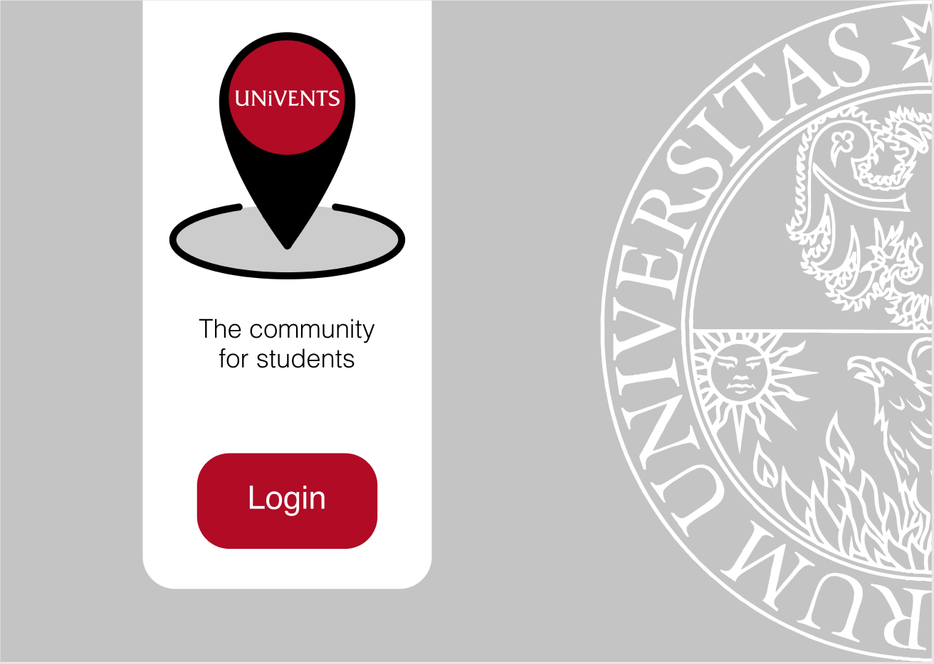

RF2: gestione eventi interni all’ateneo
Gli events manager potranno creare e gestire gli eventi che avvengono all’interno dell’università. Un pulsante permetterà loro di accedere ad un’interfaccia dove inserire i dettagli dell’evento, tra cui il nome dell’evento, il luogo e la data e altre informazioni generali. Gli EM avranno anche la possibilità di eliminare gli eventi già creati, o di riprogrammarli.
- uni
- events manager

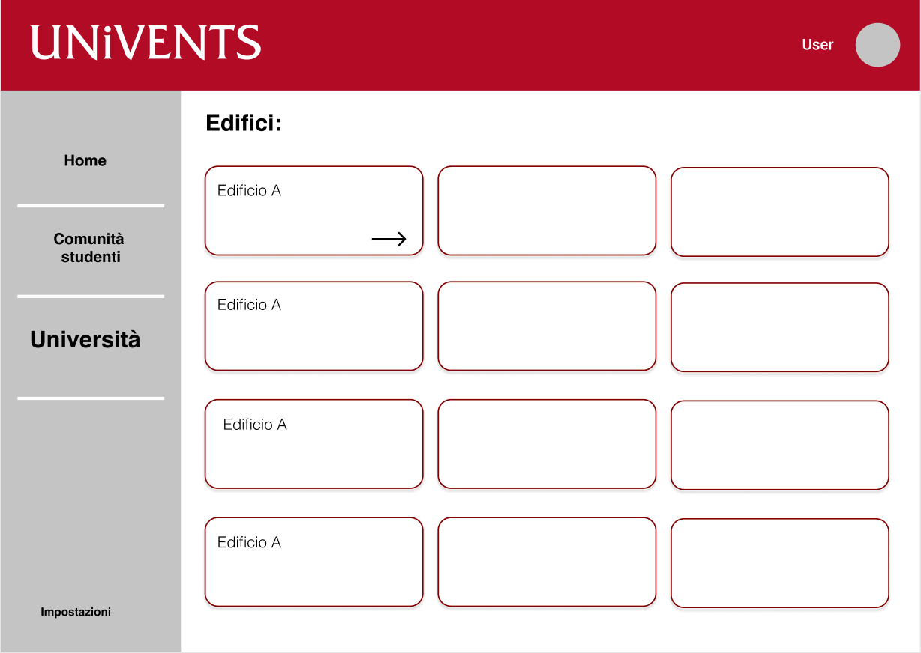

RF3: gestione eventi esterni all’ateneo
Ogni studente potrà pubblicare informazioni su un evento, accedendo tramite un pulsante ad una schermata simile a quella disponibile agli event manager. Il creatore dell’evento avrà la possibilità di modificare od eliminare l’evento in ogni momento.
- studenti
- moderatori
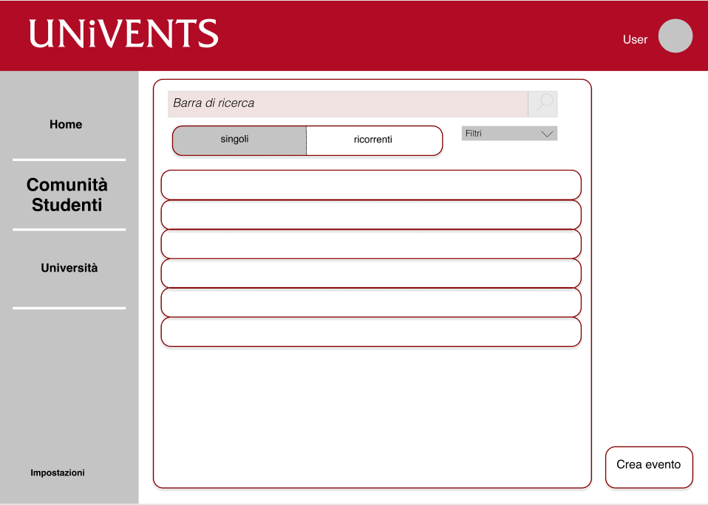

RF4: eventi ricorrenti
Il creatore di un evento, che sia interno o esterno, avrà la possibilità di renderlo ricorrente. Un evento ricorrente è un evento che ha luogo ad intervalli regolari di tempo (ad esempio, ogni mercoledì). Questa selezione avrà luogo nella sezione “data e ora” nella schermata di creazione dell’evento.

RF5: visualizzazione degli eventi
Gli utenti avranno a disposizione due sezioni, una per gli eventi interni e una per gli eventi esterni. In ognuna di queste sezioni potranno esplorare una lista di eventi, potendo cliccare su ogni evento per vedere ulteriori informazioni.
- studenti
- moderatori
- event manager
- amministratore
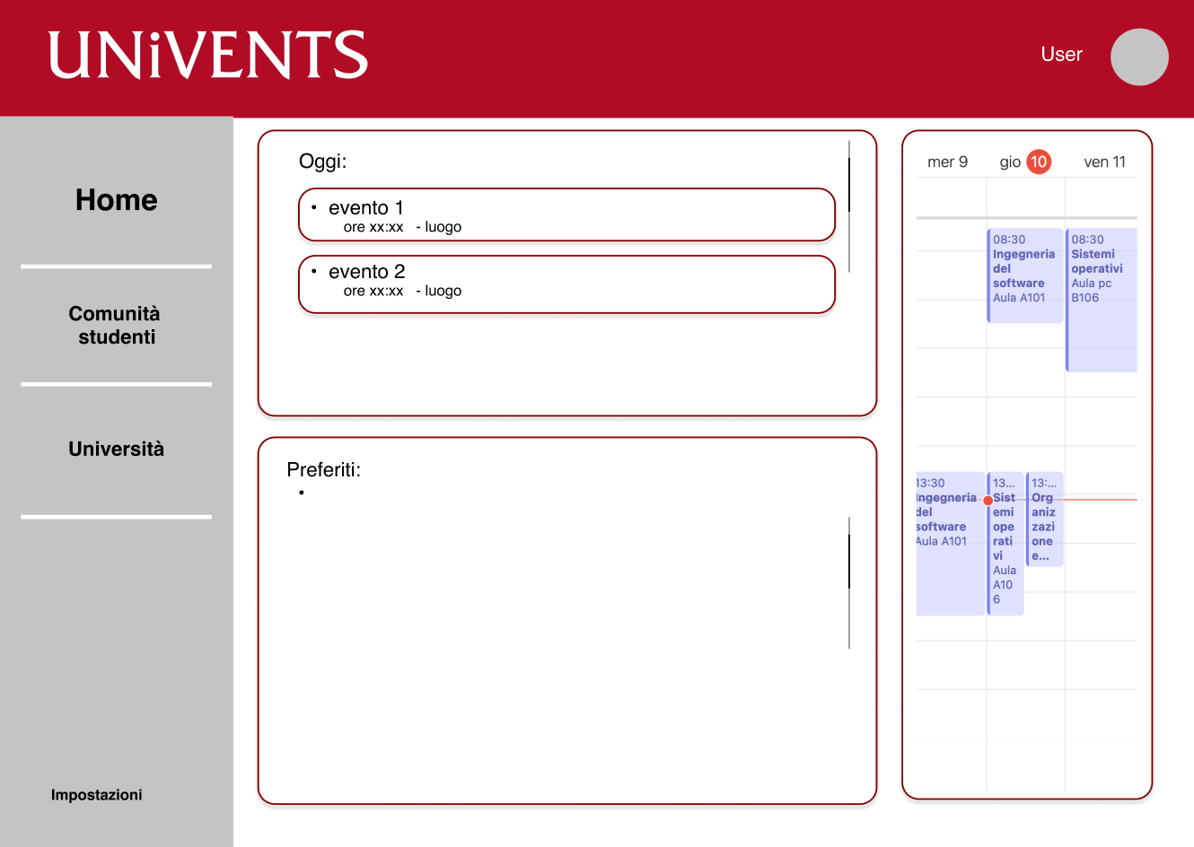
RF6: preferiti
Un utente potrà salvare uno o più eventi come preferiti cliccando l’apposito pulsante. Gli eventi preferiti potranno esseri visualizzati velocemente nella home page.

RF7: commenti
Ogni evento ha una sezione dedicata ai commenti. In questa sezioni sarà possibile pubblicare commenti o domande riguardanti l’evento, e sarà possibile rispondere a commenti di altri utenti.
- studenti
- moderatori
- event manager
- amministratore
RF8: segnalazioni
Gli studenti hanno la possibilità di segnalare commenti o eventi che trovano offensivi o inappropriati, per sollecitare l’intervento di un moderatore.
- studenti
- moderatori

RF9: moderazione della bacheca interattiva
I moderatori avranno la possibilità e il compito di supervisionare la sezione commenti degli eventi, eventualmente cancellando i commenti o bloccando determinati utenti. Ai moderatori arriverà una notifica quando un commento viene segnalato, per favorire un tempestivo intervento.
moderatori

RF10: filtraggio degli eventi
Nella schermata di visualizzazione degli eventi, gli utenti potranno impostare dei filtri per cercare un sottoinsieme di eventi (in base a parametri come data, ora, luogo…).

RF11: gestione dei permessi
L’amministratore di sistema avrà la capacità di:
- concedere i diritti da moderatore e event manager agli utenti
- revocare tali diritti in qualsiasi momento

RF12: limita partecipanti ad un evento
É necessario poter specificare un numero massimo di partecipanti possibili ad un evento durante la creazione di quest’ultimo. In particolare:
- il creatore specifica il numero di partecipanti
- gli studenti si iscrivono ad un evento
- un evento il cui numero di partecipanti è stato esaurito diventa visibile solamente a coloro che vi sono iscritti, al creatore e ai moderatori; tutti gli altri studenti perdono la possibilità di visualizzarlo

